Московский авиационный институт

(национально-исследовательский университет)

Институт информационных технологий и прикладной математики

Кафедра вычислительной математики и программирования

КУРСОВОЙ ПРОЕКТ

по курсу

“Вычислительные системы”

I семестр

“Процедуры и функции в качестве параметров”

Студент: Почечура А. А.

Группа: М8О-106Б-20

Руководитель: Дубинин Алексей Владимирович

Оценка:

Дата:

Москва, 2020

**Оглавление**

1 Введение 3

2 Задание 4

3 Метод дихотомии (половинного деления). 5

4 Метод итераций 7

5 Метод Ньютона 11

6 Описание программы 13

7 Выводы 14

8 Список литературы 14

**1. Введение**

Важным при написании программного кода является не только факт его работоспособности, но и его общая структура. Во многом благодаря функциям мы можем повторно использовать куски кода, чтобы многократно производить однотипные операции. При этом иногда функция должна работать с другой функцией, в этом случае последнюю можно передать в качестве параметра, что будет рассмотрено в данной работе.

Кроме того, рассмотрим различные численные способы решения уравнений и сравним их по следующим параметрам: точность вычисления относительно друг друга и количество итераций, произведенных для вычисления корня.

**2. Задание**

Составить программу на языке СИ с процедурами решения трансцендентных алгебраических уравнений различными численными методами (итераций, Ньютона и половинного деления - дихотомии). Нелинейные уравнения оформить как параметры-функции, разрешив относительно неизвестной величины в случае необходимости. Применить каждую процедуру к решению двух уравнений, заданных двумя стоками таблицы, начиная с варианта с заданным номером. Если метод неприменим, дать математическое обоснование и графическую иллюстрацию.

Варианты заданий: 15,16.

Уравнение 15: $0,4+\operatorname{arctg}{\sqrt{x}}-x=0$;

Отрезок, содержащий корень: [1,2];

Приближённое значение: 1,2388.

Уравнение 16: $3\sin{\sqrt{x}}+0,35x-3,8=0$;

Отрезок, содержащий корень: [2,3];

Приближённое значение: 2,2985.

# **3. Метод дихотомии (половинного деления)**

**Метод дихотомии** или метод деления [отрезка](https://ru.wikipedia.org/wiki/%D0%9E%D1%82%D1%80%D0%B5%D0%B7%D0%BE%D0%BA) пополам — простейший численный метод для решения [нелинейных уравнений](https://ru.wikipedia.org/wiki/%D0%9D%D0%B5%D0%BB%D0%B8%D0%BD%D0%B5%D0%B9%D0%BD%D1%8B%D0%B5_%D1%83%D1%80%D0%B0%D0%B2%D0%BD%D0%B5%D0%BD%D0%B8%D1%8F) вида f(x)=0.

Если мы ищем ноль, то на концах отрезка функция должна быть противоположных знаков. Разделим отрезок пополам и возьмём ту из половинок, на концах которой функция по-прежнему принимает значения противоположных знаков. Если значение функции в серединной точке оказалось искомым нулём, то процесс завершается.

Пусть:

* xn — начало отрезка по х;
* xk — конец отрезка по х;
* xi — середина отрезка по х;
* eps — требуемая точность вычислений;

Условие окончания: xk - xn < eps;

Итерационный процесс: если f(xn)*f(xi)<0, то xk = xi, иначе xn = xi;

Приближённое значение корня: (xk + xn)/2.

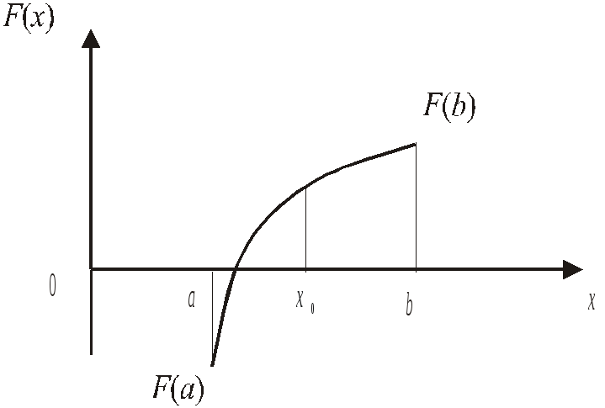

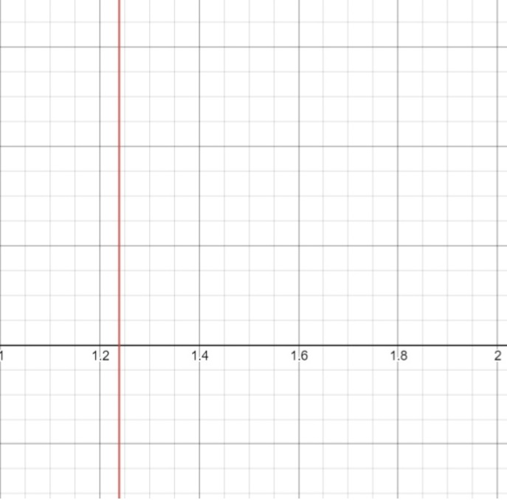

1. Окрестность корня уравнения $0,4+\operatorname{arctg}{\sqrt{x}}-x=0$.

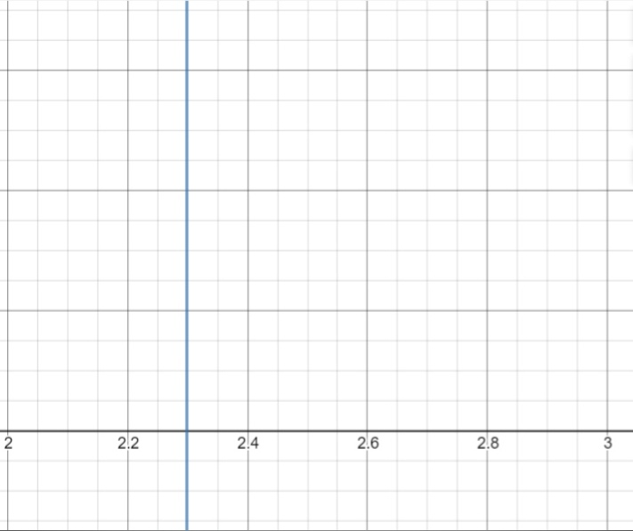

1. Окрестность корня уравнения $3\sin{\sqrt{x}}+0,35x-3,8=0$.

# **4. Метод итераций**

**Метод итераций** — один из простейших численных методов решения

[уравнений](https://ru.wikipedia.org/wiki/%D0%A3%D1%80%D0%B0%D0%B2%D0%BD%D0%B5%D0%BD%D0%B8%D0%B5). Метод основан на принципе [сжимающего отображения](https://ru.wikipedia.org/wiki/%D0%A1%D0%B6%D0%B8%D0%BC%D0%B0%D1%8E%D1%89%D0%B5%D0%B5_%D0%BE%D1%82%D0%BE%D0%B1%D1%80%D0%B0%D0%B6%D0%B5%D0%BD%D0%B8%D0%B5), который применительно к численным методам в общем виде также может называться методом простой итерации или методом последовательных приближений.

Идея метода простой итерации состоит в том, чтобы уравнение f(x)=0 привести к эквивалентному уравнению φ(x)=x, так, чтобы отображение φ(x) было сжимающим. Если это удаётся, то последовательность итераций

$x_{i+1}=φ{(x}_{i})$ сходится. Такое преобразование можно делать разными способами. В частности, сохраняет корни уравнение вида φ(x) = x – λ(x)* f(x),

если λ(x) $≠$ 0 на исследуемом отрезке. Оптимальным выбором является

λ(x) = $\frac{1}{f^{'}(x)}$, что приводит к [методу Ньютона](https://ru.wikipedia.org/wiki/%D0%9C%D0%B5%D1%82%D0%BE%D0%B4_%D0%9D%D1%8C%D1%8E%D1%82%D0%BE%D0%BD%D0%B0), который является быстрым, но требует вычисления производной.

Формула итераций оказывается предельно простой: $x_{i+1}= x_{i}-λ{(x}_{i})* f(x_{i})$ и на каждой итерации нужно один раз вычислить значение функции f(x).

Эта формула легко выводятся из геометрических соображений. Рассмотрим прямую, проходящую через точку ($x_{i}$; $f(x_{i})$) на графике y= $f(x)$ с угловым коэффициентом $tan a={\frac{1}{λ{(x}_{i})}}$ . Тогда уравнением этой прямой будет .

{\displaystyle \displaystyle y=f(x_{i})+{\frac {1}{{\lambda }_{0}}}(x-x_{i}).}Найдём точку пересечения этой прямой с осью Ox из уравнения: {\displaystyle \displaystyle f(x_{i})+{\dfrac {1}{{\lambda }_{0}}}(x-x_{i})=0,}откуда {\displaystyle x=x_{i}-{\lambda }_{0}f(x_{i})=x_{i+1}}. Следовательно, эта прямая пересекает ось Ox как раз в точке следующего приближения.

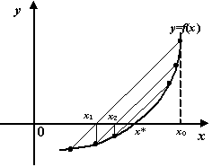

Начальное приближение корня: $x_{0}=(a+b)/2$, где a и b – начало и конец отрезка;

Условие сходимости метода: $φ^{'}\left(x\right)<1$;

Итерационный процесс: $x_{i+1}=φ{(x}_{i})$;

Условие окончания: $\left|x_{k}-x_{k+1}\right|<delta$;

Приближённое значение корня: $x≈x_{конечное}$.

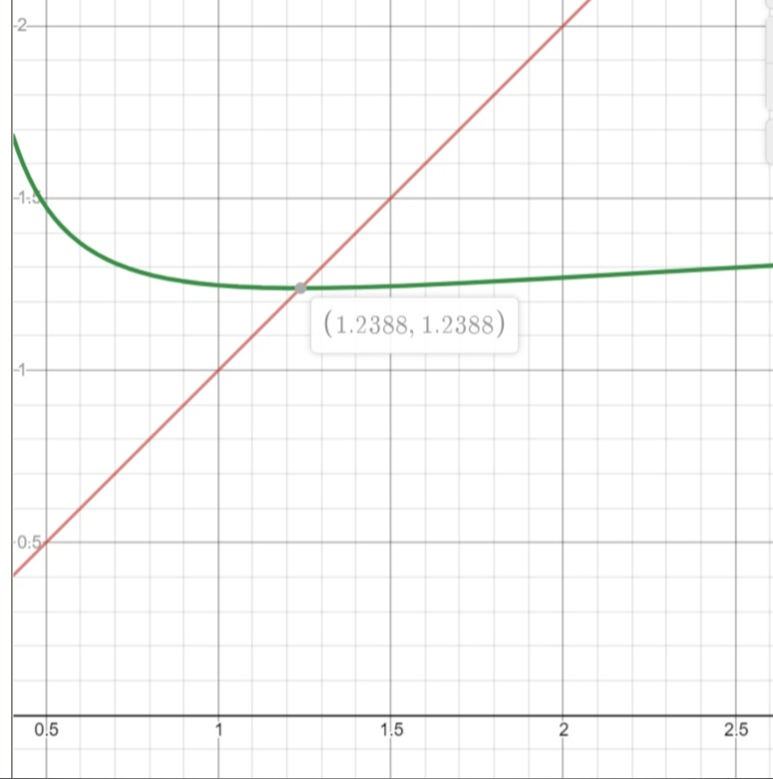

1. График $y=x$ и φ(x) = x – $\frac{f(x)}{f^{'}(x)}=x-\frac{0.4+arc\tan{\sqrt{x }}- x}{\frac{1}{\left(1+x\right)*2\sqrt{x}} - 1}$.

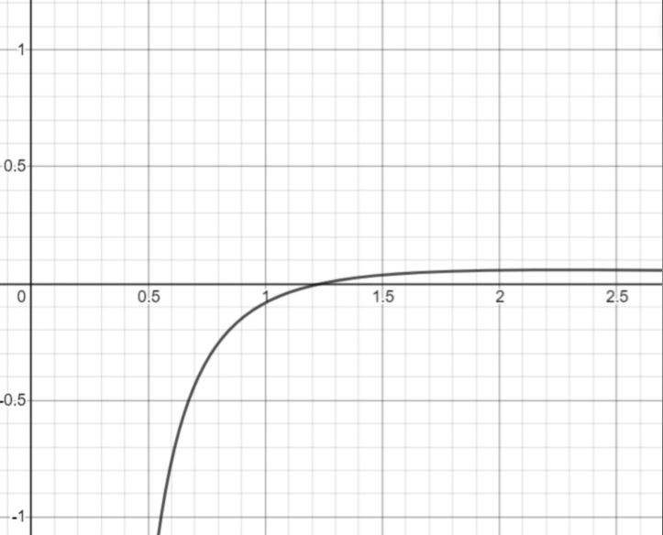

1. График φ $'$ (x) = $\frac{(0.4+arc\tan{\sqrt{x}-x)*\frac{-\frac{1}{\sqrt{x}}-3\sqrt{x}}{{\left(2\sqrt{x}+2x^{\frac{3}{2}}\right)}^{2}}}}{{(\frac{1}{\left(1+x\right)*2\sqrt{x}} - 1)}^{2}}$ (условие сходимости).

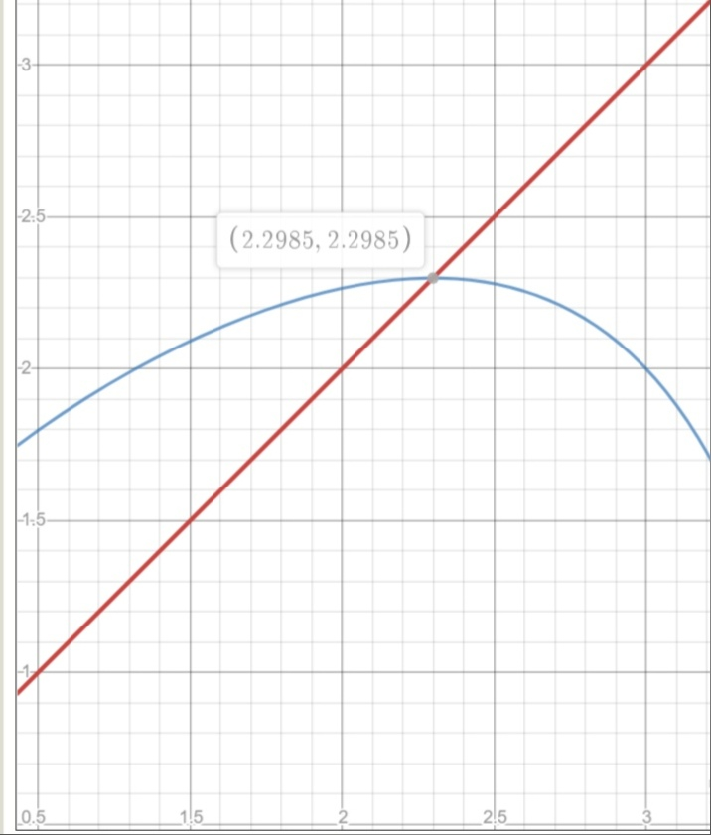

1. График $y=x$ и $φ\left(x\right)= x – \frac{f\left(x\right)}{f^{'}\left(x\right)}=x-\frac{3\sin{\sqrt{x} +0.35x-3.8}}{\frac{3\cos{\sqrt{x}}}{2\sqrt{x}} +0.35}$.

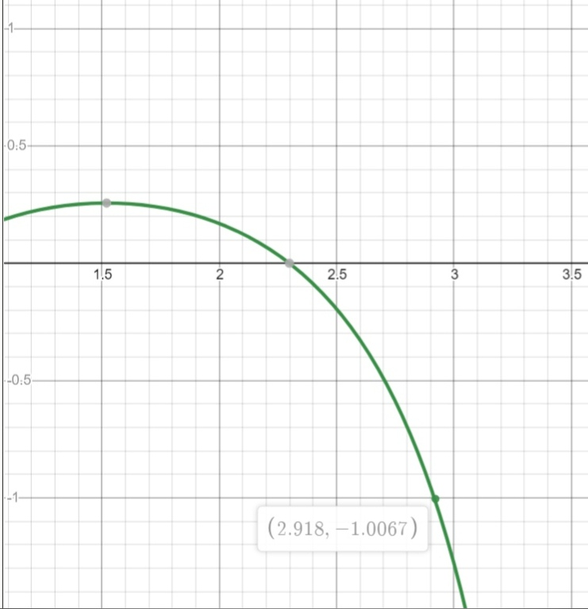

1. График φ $'$ (x) = $\frac{(3\sin{\sqrt{x}+0.35x-3.8)\frac{-3\sin{\sqrt{x}+\frac{3\cos{\sqrt{x}}}{\sqrt{x}}}}{4x}}}{{(\frac{3\cos{\sqrt{x}}}{2\sqrt{x}} +0.35)}^{2}}$ (условие сходимости).

# **5. Метод Ньютона**

**Метод Ньютона** (также известный как метод касательных) — это итерационный [численный метод](https://ru.wikipedia.org/wiki/%D0%A7%D0%B8%D1%81%D0%BB%D0%B5%D0%BD%D0%BD%D1%8B%D0%B5_%D0%BC%D0%B5%D1%82%D0%BE%D0%B4%D1%8B) нахождения корня ([нуля](https://ru.wikipedia.org/wiki/%D0%9D%D1%83%D0%BB%D1%8C_%D1%84%D1%83%D0%BD%D0%BA%D1%86%D0%B8%D0%B8)) заданной функции.

Основная идея метода заключается в следующем: задаётся начальное приближение вблизи предположительного корня, после чего строится касательная к графику исследуемой функции в точке приближения, для которой находится пересечение с осью абсцисс. Эта точка берётся в качестве следующего приближения. И так далее, пока не будет достигнута необходимая точность.

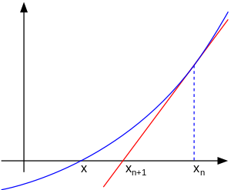

Начальное приближение корня: $x_{0}=(a+b)/2$, где a и b – начало и конец отрезка;

Условие сходимости метода: $\left|f\left(x\right)*f^{''}\left(x\right)\right|<{(f{\left(x\right)}^{'})}^{2}$;

Итерационный процесс: $x_{i+1}=x_{i}-\frac{f(x_{i})}{f'(x_{i})}$;

Условие окончания: $\left|x_{k}-x_{k+1}\right|<delta$;

Приближённое значение корня: $x≈x_{конечное}$.

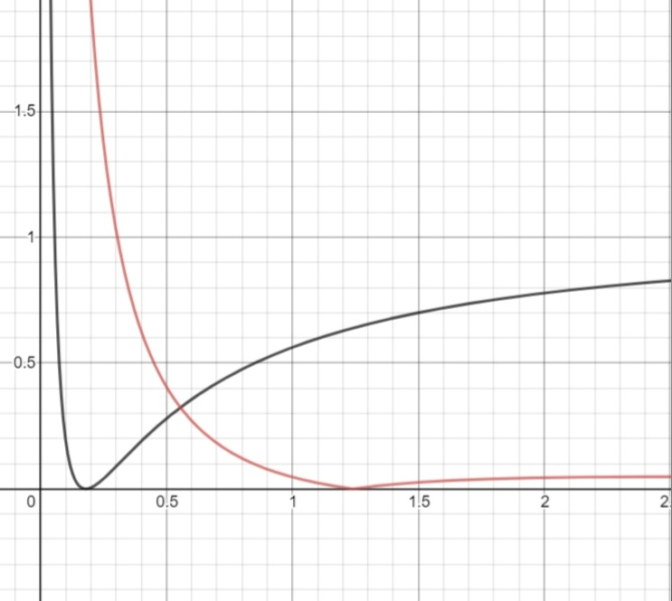

1. Чёрный график: ${{y=(f}^{'}(x))}^{2}={(\frac{1}{\left(1+x\right)*2\sqrt{x}}-1)}^{2}$;

Красный график: $y=\left|f\left(x\right)*f^{''}\left(x\right)\right|=|(0.4+arc\tan{\sqrt{x }}- x{)*\frac{-\frac{1}{\sqrt{x}}-3\sqrt{x}}{{\left(2\sqrt{x}+2x^{\frac{3}{2}}\right)}^{2}}|}$.

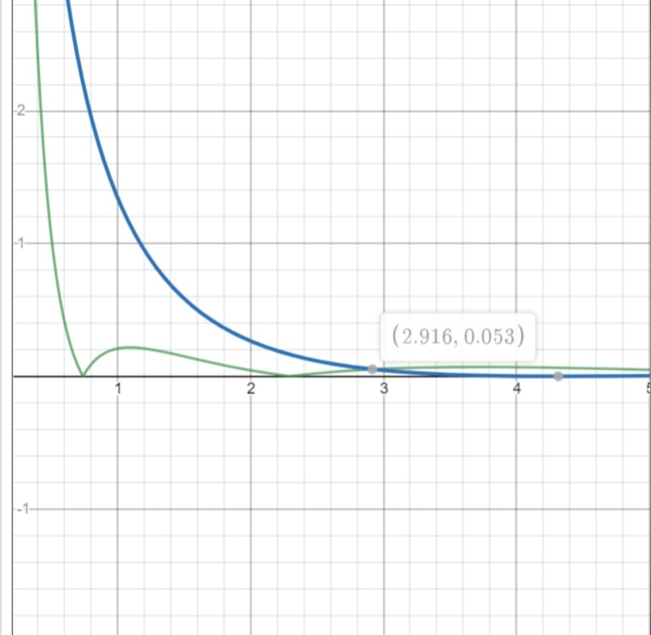

1. Синий график: ${{y=(f}^{'}(x))}^{2}={(\frac{3\cos{\sqrt{x}}}{2\sqrt{x}} +0.35)}^{2}$;

Зелёный график: $y=\left|f\left(x\right)*f^{''}\left(x\right)\right|=|(3\sin{\sqrt{x} +0.35x-3.8)*\frac{-3\sin{\sqrt{x}+\frac{3\cos{\sqrt{x}}}{\sqrt{x}}}}{4x}}|$.

# **6. Описание программы**

Сперва создадим два typedef’а: typedef double(*function)(double), чтобы можно было удобно передавать данные нам функции в качестве аргументов другим функциям, и typedef struct result, с помощью которого мы будем создавать переменные и хранить в них нужные нам значения для получения ответа. Затем напишем функцию вычисления машинного эпсилона и зададим эпсилон как глобальную переменную. Потом напишем функции уравнений и приступим к осуществлению каждого из рассмотренных выше методов. Для метода дихотомии дополнительных функций не потребуется, для метода Ньютона нужно написать функцию первой и второй производной, для метода итераций потребуется написать функцию φ(x) и отдельно производную для неё. Считаем delta=e*k, задавая k отдельно. Рассчитываем нужные нам значения.

# **7. Выводы**

Использование структурных типов в качестве возвращаемого значения функции позволяет возвращать больше одного значения, что делает программу более модульной и компактной. А передача математических функций в качестве параметра другим функциям позволяет повторно использовать данные функции для разных математических уравнений, что упрощает код самой программы.

Все методы оказались применимы и их результаты совпадают с точностью до машинного эпсилон.

# **8. Список литературы**

1. [Метод бисекции — Википедия (wikipedia.org)](https://ru.wikipedia.org/wiki/%D0%9C%D0%B5%D1%82%D0%BE%D0%B4_%D0%B1%D0%B8%D1%81%D0%B5%D0%BA%D1%86%D0%B8%D0%B8).
2. [Метод простой итерации — Википедия (wikipedia.org)](https://ru.wikipedia.org/wiki/%D0%9C%D0%B5%D1%82%D0%BE%D0%B4_%D0%BF%D1%80%D0%BE%D1%81%D1%82%D0%BE%D0%B9_%D0%B8%D1%82%D0%B5%D1%80%D0%B0%D1%86%D0%B8%D0%B8).
3. [Метод Ньютона — Википедия (wikipedia.org)](https://ru.wikipedia.org/wiki/%D0%9C%D0%B5%D1%82%D0%BE%D0%B4_%D0%9D%D1%8C%D1%8E%D1%82%D0%BE%D0%BD%D0%B0).